堡垒机使用说明
注意：可以自行选择WEB方式使用，或通过RDP客户端远程连接WINDOWS、SSH客户端连接LINUX。无论哪种方式连接，都使用你的堡垒机账号连接183.168.162.8即可。

一 WEB方式使用
准备工作

1.1 根证书安装
使用ie登录https://183.168.162.8
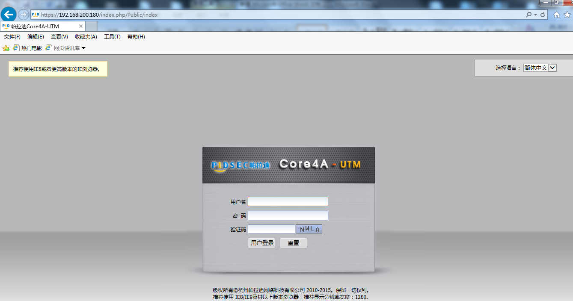
运维人员使用的PC机，需要信任ICore4A-UTM，才能安装控件，进行运维。

步骤1：普通用户登录堡垒机
步骤2：单击界面右上角的【下载】
步骤3：单击下载框中的“下载”，将根证书下载至本地：
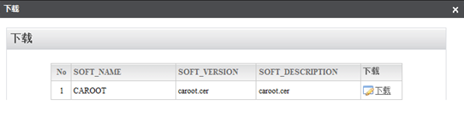
步骤4：双击“caroot.cer”，将其添加到受信任的根证书颁发机构进行安装。
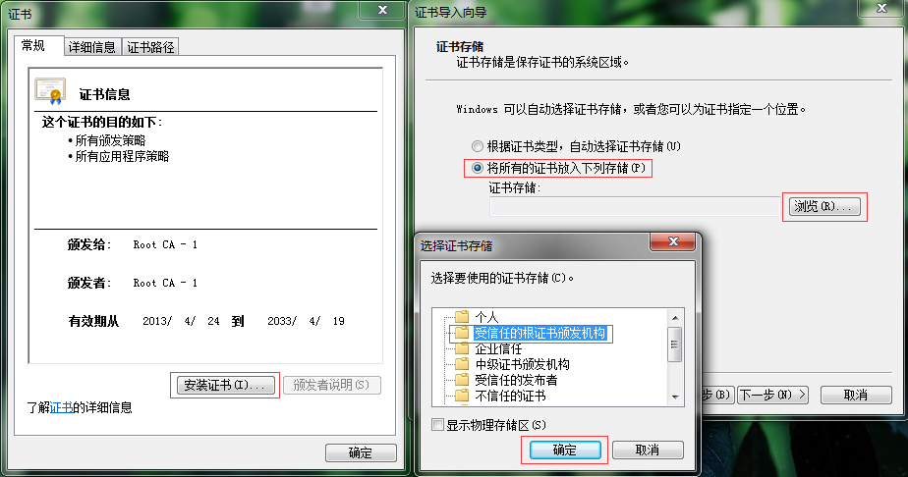

1.2 IE选项设置(推荐使用IE)
步骤1：单击IE浏览器中的【工具】>【Internet选项】>【安全】>【可信站点】
步骤2：将“该区域的安全级别”设置为最低：
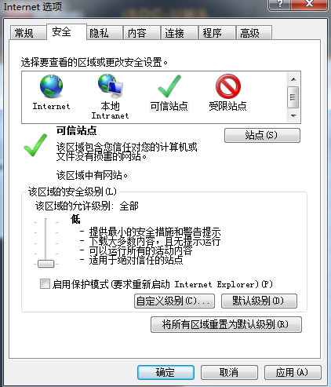
步骤3：单击【站点】，将堡垒机的管理地址添加为可信站点：
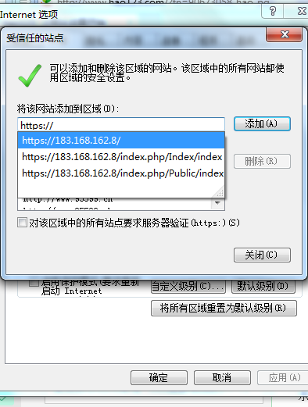
步骤4：最后单击【关闭】>【应用】>【确定】即可

1.3 ActiveX控件安装
ICore4A-UTM需要安装控件，才能调用运维人员PC机的本地运维软件，进行运维操作。
以下以IE 7.0浏览器为例：
步骤1：普通用户登录到堡垒机后，IE界面中会弹出“ActiveX控件”安装选项：
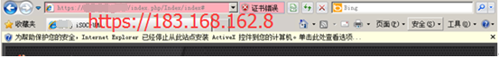
步骤2：单击该加载选项，再单击“为此计算机上的所有用户安装此加载项(A)…”
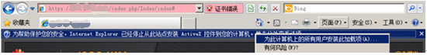
步骤3：刷新界面后，再单击【系统运维】，页面将弹出以下提示：
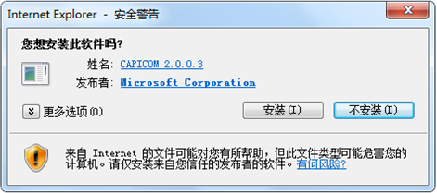
步骤4：单击【安装】后，页面将再次弹出“autoterm.cab”控件安装提示：
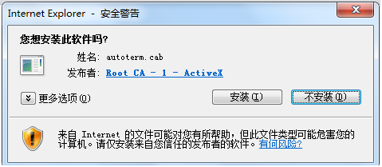
步骤5：单击【安装】后，页面将弹出“pldotp.cab”控件安装提示
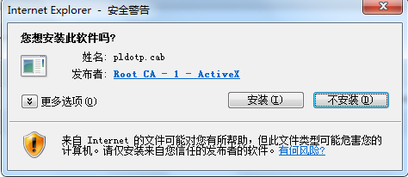
步骤6：单击【安装】后即可

1.4 客户端工具准备
字符类工具：

步骤1：检查本地是否安装了字符类工具，如putty、SecureCRT；
如果未安装可从网上下载安装或由厂家提供安装程序。
步骤2：普通用户登录堡垒机后，单击界面右上角的【运维设置】
步骤3：在运维设备对话框中，将本地的putty和SecureCRT等运维工具的绝对路输入到填写框中：
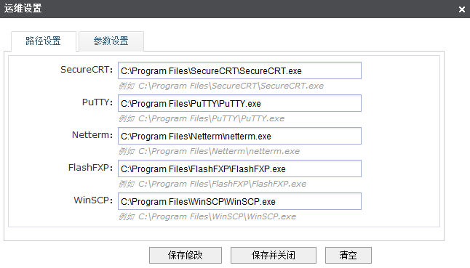步骤4：设置参数：
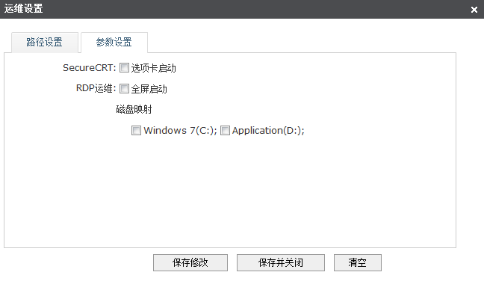
步骤5：单击【保存并关闭】即可

图形类工具：
调用本地的远程桌面连接工具（mstsc.exe）

文件传输类工具：
步骤1：检查本地是否安装了文件传输类工具，如FlashFXP、WinSCP；
如果未安装可从网上下载安装或由厂家提供安装程序。
步骤2：普通用户登录堡垒机后，单击界面右上角的【运维设置】
步骤3：在运维设备对话框中，将本地的FlashFXP和WinSCP的绝对路输入到填写框中：
步骤4：单击【保存并关闭】即可

1.6 安装完以上步骤即可经行运维操作
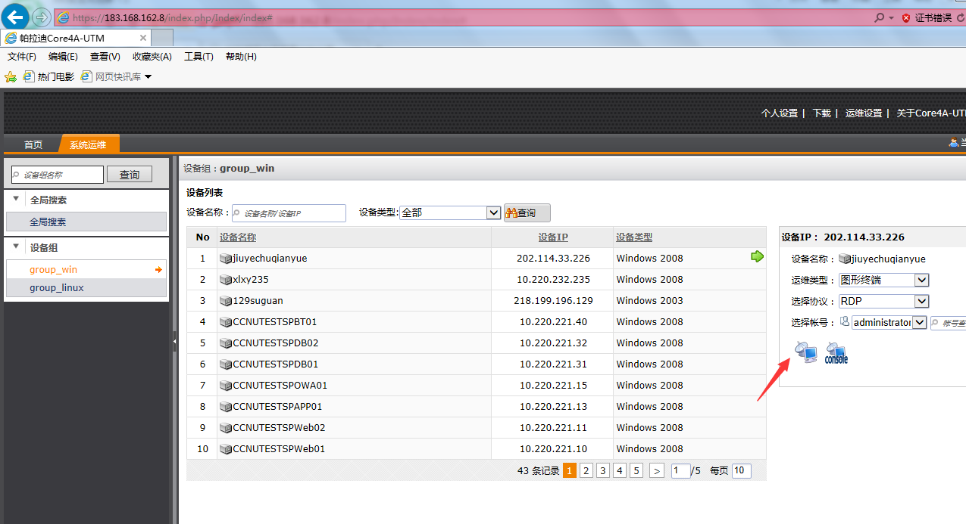
如果是使用C/S端的就无需经行以上步骤

二 C/S管理模式
下面以rdp远程桌面为例
步骤一：运行mstsc
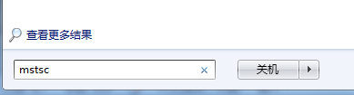

步骤二：填入堡垒机地址
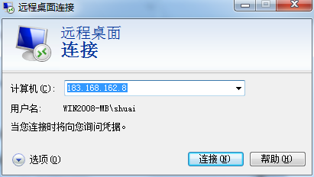
步骤三填入堡垒机帐号密码
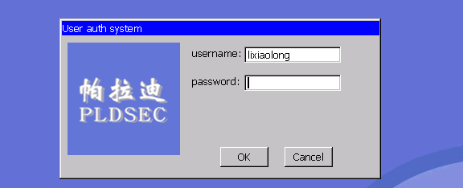

步骤四：登录后会有相应的资产成为下拉栏可供选择

CRT登陆模式
- 点击crt程序
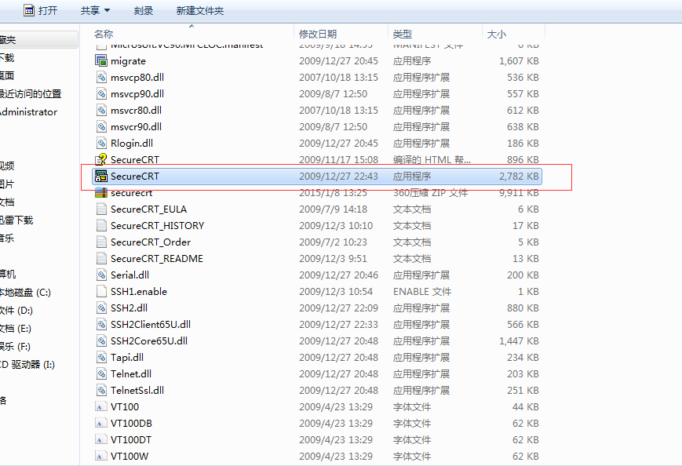
- 建立连接，输入堡垒机地址
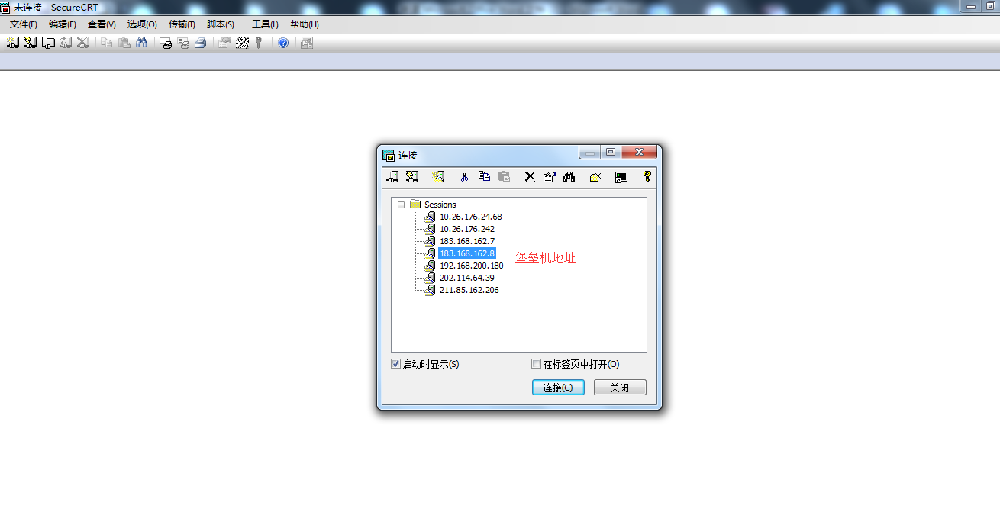
- 填入堡垒机用户密码
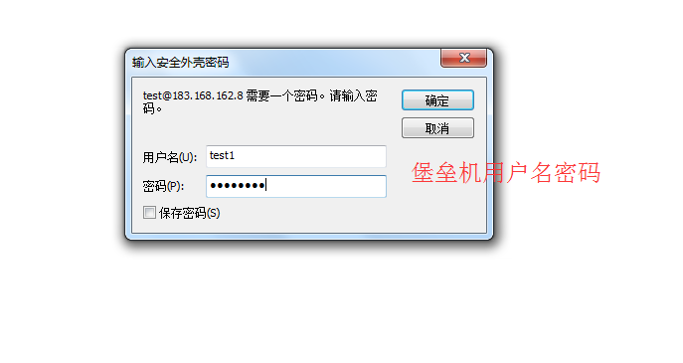
- 登录进入选择相应的资源即可

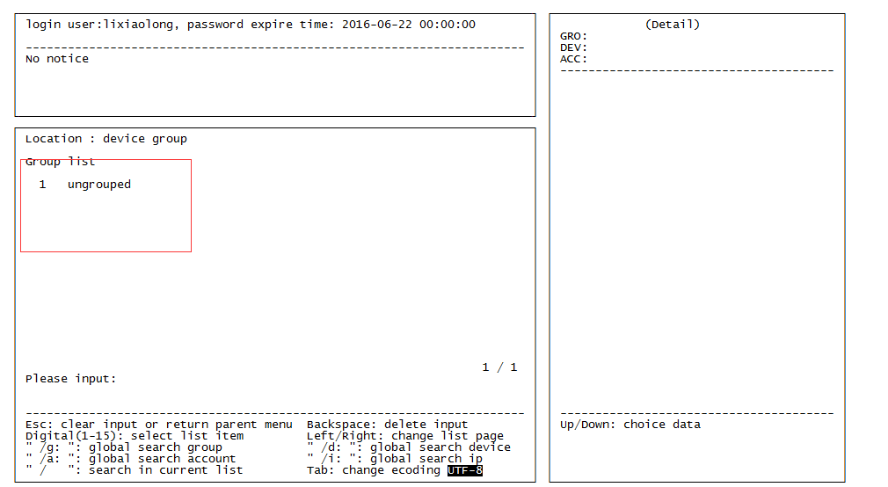
选择1 回车会出现服务器等设备列表
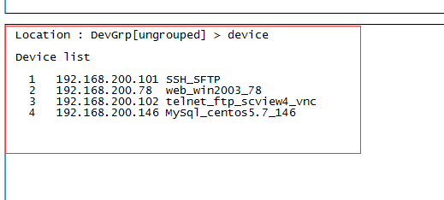
选择相应的服务器等设备即可。

